第二节 选读篇
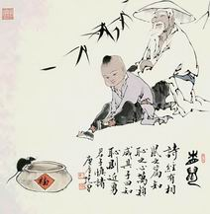
相鼠 《诗经》
相鼠有皮，人而无仪。
人而无仪，不死何为！
相鼠有齿，人而无止。
人而无止，不死何俟！
相鼠有体，人而无礼。
人而无礼，胡不遄死！
【注释】
1、相：视也。仪：威仪，只具有尊严的行为外表。
2、止：假借为“耻”，郑笺释为“容止”，也可通。
3、俟：等。 4、胡：何。遄（音船）：速。
5、 体：肢体 6、 遄：迅速

【简介】
此诗出于《诗经·鄘风》，这是人民斥责卫国统治者卑鄙无耻的诗。诗人直面黑暗现实，矛头直指上层统治者，咒骂他们连老鼠都不如，诅咒他们为什么不早点死。诗歌比喻深刻，充满战斗精神。

【思考与探究】
- 本诗将讽刺的矛头直指什么人？你知道《诗经》中哪首诗与本诗有异曲同工之妙？

2、本诗在艺术表现手法上有何特色？试举例说明。

忆秦娥 李白
箫声咽，秦娥梦断秦楼月。秦楼月，年年柳色，灞陵伤别。
乐游原上清秋节，咸阳古道音尘绝。音尘绝，西风残照，汉家陵阙。

【注释】
1、箫：一种竹制的管乐器。2、咽：呜咽，形容箫管吹出的曲调低沉而悲凉，呜呜咽咽如泣如诉。 3、梦断：梦被打断，即梦醒。
4、灞陵：在今陕西省西安市东，是汉文帝的陵墓所在地。当地有一座桥，为通往华北、东北和东南各地必经之处。《三辅黄图》卷六：“文帝灞陵，在长安城东七十里……跨水作桥。汉人送客至此桥，折柳送别。”
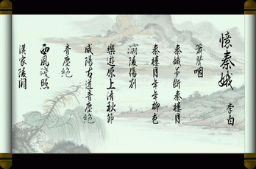
5、伤别：为别离而伤心。
6、乐游原：又叫“乐游园”，在长安东南郊，是汉宣帝乐游苑的故址，地势高，可以远望，在唐代是游览之地。
7、清秋节：指农历九月九日的重阳节，是当时人们重阳登高的节日。
8、咸阳古道：咸阳，秦都，在长安西北数百里，是汉唐时期由京城往西北从军、经商的要道。古咸阳在今陕西省咸阳市东二十里。唐人常以咸阳代指长安，“咸阳古道”就是长安道。
9、音尘：一般指消息，这里是指车行走时发出的声音和扬起的尘士。
10、残照：指落日的光辉。 11、汉家：汉朝。 12、陵阙：皇帝的坟墓和宫殿。

【简介】
《忆秦娥·箫声咽》是唐五代词中的最为脍炙人口的作品之一，与《菩萨蛮·平林漠漠烟如织》一起被誉为“百代词曲之祖”。
《忆秦娥》，双调，仄韵格，四十六字。又名《秦楼月》《碧云深》。该词牌名的最早出处就是这首词，因词中有“秦娥梦断秦楼月”句，故名“忆秦娥”。“秦娥”本指的是古代秦国的女子弄玉。传说她是秦穆公嬴任好的女儿，爱吹箫，嫁给仙人萧史。
【思考与探究】
1、词中，你最喜欢哪一句？请你谈谈你喜欢的理由。

2、《忆秦娥》这首词，你能解读出怎样的思想感情？

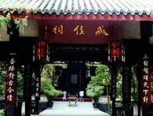
武侯庙 杜甫
遗庙丹青落，
空山草木长。
犹闻辞后主，
不复卧南阳。

【注释】
- 武侯庙：纪念诸葛亮的庙 2、遗庙：旧庙
3、丹青：指庙中诸葛亮的画像 4、落：驳落 5、辞：辞别

【简介】
杜甫一生敬重诸葛亮，有许多诗专咏诸葛亮。此诗是诗人瞻仰武侯庙后的抒怀之作。诗人感叹武侯庙年久失修，庙中破败，画像斑驳脱落，草木荒芜空长。但诗人透过时空的阻隔仿佛看到诸葛亮辅佐幼主的情景，对诸葛亮鞠躬尽瘁，死而后已的精神，表达高山仰止之情。

【思考与探究】
1、请你根据诗中的相关信息，猜一猜武侯庙是为谁而建的？

- 请你谈谈这首诗中提到的相关历史，然后揣摩诗人创作本首诗的目的。

过故人庄 孟浩然
故人具鸡黍，邀我至田家。
绿树村边合，青山郭外斜。
开轩面场圃，把酒话桑麻。
待到重阳日，还来就菊花。
【注释】
1. 过：拜访，探访，看望。 2.故人庄：老朋友的田庄。
3. 具：准备,置办。 4. 黍：黄米饭。 5. 合：环绕。
6. 郭：本指城郭，这里指村庄的四周。 7. 斜：倾斜。
8. 轩：有窗户的长廊或小屋。 9. 场圃：打谷场和菜园。
10.桑麻：桑树和麻。这里指庄稼。 11. 就：赴。这里指欣赏的意思。
12. 至：到。 13. 轩：指窗户。 14. 就菊花：指欣赏菊花与饮酒。

【简介】
《过故人庄》作者是唐代诗人孟浩然，写的是诗人应邀到一位农村老朋友家做客的经过。在淳朴自然的田园风光之中，举杯饮酒，闲谈家常，充满了乐趣，抒发了诗人和朋友之间真挚的友情。这首诗初看似乎平淡如水，细细品味就象是一幅画着田园风光的中国画，将景、事、情完美地结合在一起，具有强烈的艺术感染力。

【思考与探究】
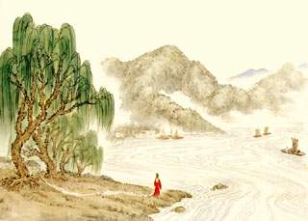
1、诗中哪一句话用远景来映衬近景,描写出故人村庄环境的旷远幽静？

2、这首诗的最后一联来表达了作者什么样的思想感情？

一剪梅 蒋捷
一片春愁待酒浇。江上舟摇，楼上帘招。秋娘渡与泰娘桥，风又飘飘，雨又萧萧。
何日归家洗客袍？银字笙调，心字香烧。流光容易把人抛，红了樱桃，绿了芭蕉。

【注释】
- 银子笙：一种乐器 2、调：动词，调弄 3、心字香：一种香的名字

【简介】
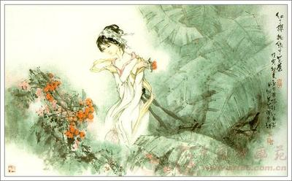
蒋捷，宋末词人。生卒年不详。字胜欲，号竹山，阳羡（今江苏宜兴）人，先世为宜兴巨族，咸淳十年进士。宋亡，深怀亡国之痛，隐居不仕，人称“竹山先生”，其气节为时人所重。长于词，与周密、王沂孙、张炎并称“宋末四大家”。其词多抒发故国之思、山河之恸 、风格多样，而以悲凉清俊、萧寥疏爽为主。
这首词写作者感春怀乡的忧愁。全词写景抒情十分和谐，情调清淡，语言也清新自然。

【思考与探究】
1、诗句用白描手法描绘了“舟过吴江”的情景，请你来赏析“江上舟摇”中的“摇”字。

2、哪句诗是作者想象归家后的温暖生活？这样写有何作用？

3、词中借樱桃和芭蕉这两种植物“红”“绿”颜色之转变，抒发了怎样的感叹？
鹊踏枝 冯延巳
谁道闲情抛弃久，每到春来，惆怅还依旧。日日花前常病酒，不辞镜里未颜瘦。
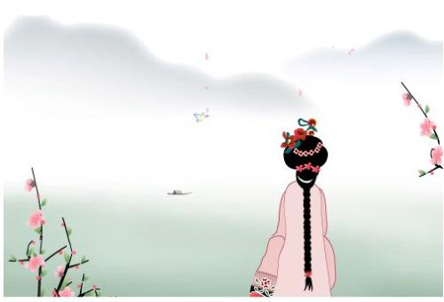
河畔青芜堤上柳，为问新愁，何事年年有。独立小桥风满袖，平林新月人归后。

【注释】
1、鹊踏枝：词牌名
2、青芜：形容草色碧青
3、平林：平地上的树林
4、人：指游人

【简介】
冯延巳（903—906）字正中，广陵（今江苏扬州）人，南唐词人。这首词写初春时节作者内心无可排遣的惆怅和哀愁。词中写景抒情，缠绵悱恻，语言清新流转，充分表现出冯延巳词的清婉之风。

【思考与探究】
1、这首词以哪一句作为全词抒写的中心笼罩着全篇？

2、柳永《凤栖梧》中的名句：“衣带渐宽终不悔，为伊消得人憔悴。”表现的正是一种虽九死而未悔的深情与执著。这里哪一句与柳永的名句有着异曲同工之妙？

